LC 04 - Chimie durable

Niveau : Lycée

Prérequis : Catalyse, Synthèse organique, Dosage, pictogrammes

Bibliographie :

[1] Chimie verte chimie durable Sylvain Antoniotti

[2] Physique chimie TS, 2017, Sirius, Nathan

[3] Physique-chimie TS, enseignement spécifique, nouveau micro méga, 2017, Hatier

[4] Physique-chimie TS, Hachette éducation

[5] Le Maréchal Chimie Expérimentale exp 2 : chimie organique et minérale

[6] <http://culturesciences.chimie.ens.fr/content/un-exemple-de-chimie-verte-la-synthese-industrielle-de-libuprofene-787>

<http://culturesciences.chimie.ens.fr/node/1283>

<http://sciences-physiques-et-chimiques-de-laboratoire.org/course/view.php?id=7&section=19>

[7] 40 expériences illustrées de chimie générale et organique, de Boeck, Martinand-lurin, Grüber

Introduction : [1] p.9 La chimie est une des industries les plus développées dans le monde en termes de chiffre d’affaire et d’emploi, ce qui la rend incontournable dans les domaines de la santé, du bâtiment ou de l’électronique. En raison des risques à l’échelle industrielle et à la pollution qu’elle engendre, l’image de la chimie s’est retrouvée affectée. La chimie se tourne à présent vers l’utilisation de procédés plus écologiques, efficaces et durables : c’est ce qu’on appelle la chimie durable, qui comprend un point de vue environnemental, sociétal et économique. C’est dans ce cadre qu’ont été introduits les 12 principes de la chimie verte dont on va aborder certains points. **PWP**

1. Concevoir une chimie respectueuse de l’environnement

Fil rouge de cette partie : synthèse de l’ibuprofène – TS – on prend un par un les inconvénients d’un premier protocole pour aboutir à un protocole plus durable/ possible de faire l’identique avec l’aspartame **[2] p.454**

L’industrie pharmaceutique repose entièrement sur la chimie : nécessité de rendre l’industrie plus respectueuse de l’environnement : trouver de nouveaux procédés

Etude du cas de l’ibuprofène synthétisé par 2 procédés différents

* Procédé Boots : 6 étapes
* Procédé BHC (nom de la société qui a mit au point le procédé) : 3 étapes + catalyseur

Afin de comprendre le rôle du catalyseur : étude de la dismutation du H2O2

1. Catalyse - Economie d’énergie

**[2] p.269, 274**. Rappel du rôle du catalyseur : augmenter la vitesse d’une réaction sans apparaitre dans l’équation bilan. Catalyseur est régénéré : important pour la chimie verte car permet de transformer rapidement une grande quantité de réactif. Meilleur rendement : moins de réactif inutilisé.

**Exp :** dismutation du H2O2, calcul de rendement au bout de 5 min avec catalyse enzymatique en utilisant un produit naturel (navet) + sans catalyseur (fait en préparation). **PWP**

Le catalyseur permet d’arriver plus rapidement au produit recherché : économie d’énergie. Etude de cette économie sur un procédé qui nécessite de la puissance électrique.

**Exp :** Synthèse de l’ester de lavande au micro-onde (caractérisation par CCM pour vérifier qu’on a bien le produit ou indice de réfraction). PWP : équation de la synthèse + calcul de l’économie d’énergie reflux/micro-onde. **[5] p 76** Rendement de la synthèse par les 2 procédés si on a eu le temps de faire les deux synthèses (microonde et reflux en préparation). Pourquoi on utilise pas le micro-onde tout le temps ?

Le catalyseur joue donc un rôle dans la synthèse de l’ibuprofène, mais le procédé BHC est plus durable pour une autre raison, il y a moins d’étapes : économie d’atomes.

1. Économie d’atome - minimiser les sous-produits

Traditionnellement, on calcule le rendement sans prendre en compte les autres produits formés. PWP

En faisant apparaitre les sous-produits dans les 2 procédés de la synthèse de l’ibuprofène on voit que le nombre de sous-produit formé par le procédé Boots est bcp plus important que celui par BHC.

**[6]** Dans une optique de réduction de la pollution à la source, la chimie durable propose une évolution du concept d'efficacité qui prend en compte la minimisation de la quantité de déchets. On utilise comme indicateur de l'efficacité d'un procédé son utilisation atomique (UA).

UA : rapport de la masse molaire du produit recherché sur la somme des masses molaires de tous les produits qui apparaissent dans l'équation stœchiométrique. PWP application à l’ibuprofène : tableau récap.

$$UA=\frac{M(produit)}{\sum{M(réactif)}}*100$$

Bilan des atomes mis en jeu dans la synthèse, on distingue deux catégories d’atomes : ceux qui rentrent dans la synthèse de l’ibuprofène et ceux qui sont des sous-produits :

Synthèse Boots :

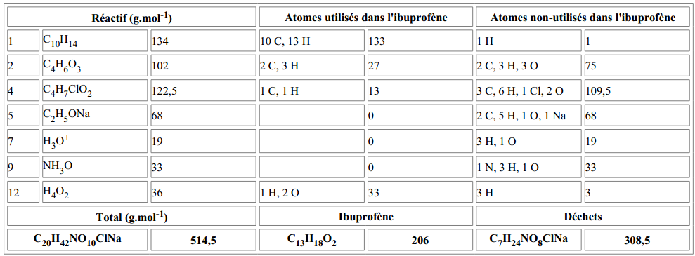

UA = 206 / 514,5 x 100 % = 40 %

**[6]** Même si le rendement est de 100%, seulement 40% en masse des atomes de réactifs sont présents dans le produit. De plus dans cette synthèse, les sous-produits sont non exploitables. Il faudra alors un retraitement : cout énergétique + environnemental

Synthèse BHC :

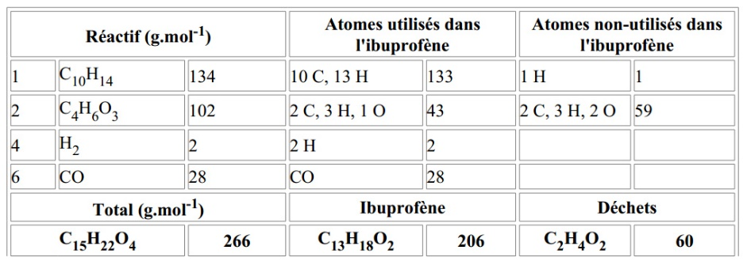

UA = 206 / 266 x 100 % = 77,4 %, il y a un gain considérable par rapport à la synthèse par procédé Boots. **[6] procédé BHC**

De plus, le sous-produit obtenu au cours de l'étape 1 (seul sous-produit) est l'acide éthanoïque. Il peut être séparé puis utilisé : Il est valorisable. Donc l’UA de production de l’ibuprofène est de 100 % car le sous-produit est utile, il peut être séparé purifié et utilisé.

Conclusion sur ce procédé : il n’est pas seulement un procédé moins polluant, il permet également au fabricant de réduire ses dépenses grâce à :

* la diminution de la quantité de déchet (donc des frais de retraitement).
* la diminution du nombre d'étapes qui entraîne d'une part une réduction des coûts de séparation et de purification, et d'autre part une augmentation de la capacité de production puisque la synthèse prend désormais moins de temps

On peut aussi remarquer que l’économie d’atome est favorisée par les réactions de type addition ou réarrangement et défavorisé par les substitutions et éliminations.

Transition : Dans cette étude, on n’a pas pris en compte le solvant qui a pourtant un impact important.

1. Solvant (limite d’utilisation et choix de solvant vert)

On peut distinguer deux catégories de solvants : - eau et solvant organique.

En général, les solvants organiques ont un impact sur les organismes vivants. PWP solvant + Pictogrammes

Quant à l’eau, ce n’est pas toujours le meilleur solvant :

* Ne dissout pas les espèces apolaires
* Température d’ébullition élevée comparée à d’autres solvants

Ex d’alternatives, de solvants verts :

* Agrosolvant **[4] p 442**
* Mécano synthèse : réaction sans solvant  PWP

**Exp** : **[7] p.254** Synthèse de la chalcone, on mélange deux liquides et on obtient un solide que l’on peut caractériser. C’est une condensation aldolique. Les chalcones constituent une famille de composé ayant un role important en biologie. Ces énones aromatiques ont des propriétés antibactériennes, fongicides, anti tumorales et anti-inflammatoires. **Caractérisation par point de fusion**

* Fluide supercritique : CO2 : solubilise la plupart des espèces organiques de petite masse molaire **[2] p 456 et [3] p.335**

Transition : Il est donc possible d’évoluer vers une chimie plus respectueuse de l’environnement. Il est aussi possible d’utiliser la chimie comme outil du développement durable.

1. La chimie au service du développement durable
2. Synthèse durable d’un dérivé du pétrole : plastique d’amidon

Recherche d’alternative à la pétrochimie ex : les bioplastiques

**Exp :** Synthèse d’un plastique d’amidon

Les plastiques issus de matières premières végétales (ici maïs) ont des performances similaires aux plastiques issus du pétrole. Leur intérêt :

* Caractère renouvelable des ressources
* Bilan carbone réduit : lors de la synthèse les plantes consomment le CO2
* Matériaux biodégradés au bout de 6 mois à 90% (norme UE)

**[4] p. 440**

1. Technique d’analyse

La chimie permet un contrôle de qualité des eaux polluées afin de déterminer si un retraitement est nécessaire.

Les ions sulfates sont rejetés dans l’environnement aquatique comme déchets des industries : fonderie, papeterie, usine textile. C’est un des ions le moins toxique pour l’Homme mais au-dessus d’une concentration de 500 mg /L, l’eau doit être retraitée.

*Je pense qu’on peut enlever cette partie, c’est polluant le baryum et on a déjà bcp d’expériences*

**Exp :** Dosage conductimétrique des ions sulfates d’un effluant de tannerie (prendre de la Contrex pour l’eau de tannerie) dosage par du chlorure de baryum BaCl2. C(BaCl2) = 0.1mol/L pour V (SO4 2-) = 0.1 L devrait donner un Veq d’environ 10 ml. **PWP**

Détermination de la concentration massique puis comparaison au seuil. (Sulfate non dangereux à faible dose, provoque qq désagréments pour les personnes non habituées et bébés, corrosion des tuyaux en cuivre et gout amer désagréable).

CCL : Il existe encore des limites à une chimie complètement verte en commençant simplement par observer que les réactifs utilisés pour notre dosage sont dangereux pour la santé. Mais pour le moment aucun substitut n’a été trouvé pour remplacer ce produit. La chimie est une source de pollution industrielle mais avec les prises de conscience actuelles, elle est aussi une source de solutions. Revenir sur les 12 principes : en quoi dans cette leçon on a pu en tenir compte. **PWP. En gros tout est équilibre !** Ouverture : solvant eau ou biocarburant (pb : déforestation)

Commentaires :

* Dismutation = réaction d’un composé sur lui-même : il est oxydant et réducteur en même temps. Connaitre les demi-équations = réaction où le NO d’un même composé augmente et diminue en même temps.
* Condensation aldolique + aldolisation croisée pour la chalcone (mais aldéhyde non enolisable + plus électrophile)